课程设计说明书

设计题目： 选择一种高级语言实现一个简单的DBMS _

专 业： 物联网工程 班 级： 2011级 _

设 计 人： 姜忠坷 _

山东科技大学

2013年7月3 日

课程设计任务书

- 课程设计题目：
- 实现创建表和修改表
- 插入和更新表的记录
- 课程设计主要参考资料：
- 《数据库系统概论》（第四版） 高等教育出版社
- 课程设计应解决的主要问题：
- 实现：CREATE TABLE<表名> (<列名><数据类型>[<列完整性约束条件>][，<列名><数据类型>[<列完整性约束条件>]…][，<表完整性约束条件>])
- 实现:ALTER TABLE<表名>[ADD<新列名><数据类型>[<列完整性约束>]][DROP<列完整性约束名>][MODIFY<列名><数据类型>]
- 课程设计相关附件（如:图纸、软件等）：
- Code::blocks 10.05
- 任务发出日期： 2013/5/1 课程设计完成日期： 2013/7/3

指导教师签字： 系主任签字：

指导教师对课程设计的评语

指导教师签字：
2013年 月 日

- 设计要求：
  - 设计实现表的物理存储结构；
  - 语句以命令行和图形化界面两种形式实现；
  - 有两个以上关系模式，关系模式要满足实体完整性和参照完整性。
- 需求分析：
  - 通过输入SQL语言，建立一个表。包括表名、列名、数据类型、列完整性约束条件。
  - 通过输入SQL语言，对建好的表进行修改。包括增加表的列完整性约束条件、删除表的列完整约束条件、增加列名、删除列名等。
  - 输入SQL语言，对建好的表进行插入数据，并能进行对相关数据的修改，包括增加数据，删除数据等功能。
- 设计思想：
  - 利用两个结构体，一个用来存放解析出来的约束条件，另一个用来存放属性和元组。设计多个标记来记录不同的约束条件。例如，用cnt1来记录属性的约束条件，如果cnt1 = 1，那么约束条件为PARIMARY KEY，如果cnt1 = 2，那么约束条件为UNIQUE，如果cnt1 = 3，那么约束条件为CHECK，如果cnt1=4，那么约束条件为NOT NULL。
  - 解析语句的时候，利用Ignore_Space()来忽略空格与回车，利用Is_Number()来读取数字，利用To_Lower()来转换为小写，利用Get_Word()来获取单词，利用Cmp_Word()对读取的单词与传入的单词做比较。在通过Judge_Condition()、Judge_Type()、Judge_Between()、Judge_In()、Judge_Operator()等对约束条件中的数据类型、CHECK语句的关键词、字符进行判断。
  - 通过解析语句，区分出创建表CREATE TABLE、修改表AlterTable、插入数据Insert、修改数据UPDATE.并分别调用各自的函数，进行相应的操作。在创建表的过程中，要把表名、属性名、完整性约束等信息进行提取，存放在结构体中，在修改表的过程中，为了操作方便，直接在表的最后进行操作。例如，添加新的属性列，直接在表的最后进行添加，删除一个属性里，直接用最后一个属性列去覆盖想要删除的属性列。
  - 程序中还包括了判错的过程，若输入有错，或者是进行的操作有错，都会有错误提示，并在相应的位置进行修改。

- 程序流程图：
设置存储结构构
解析语句
判断语句
建表、修改表
插入数据
修改数据
存储表输出

- 主要源程序：
- 创建表：

bool Sql_CREATE()

{

int i,j=0;

char *p,*p1;

p = strstr(sqlstr,"table");

if(p == sqlstr)

p += 6; //一个‘table’+一个空格的长度

else

{

printf("输入的SQL语句不正确，请重新输入！\n");

return false;

}

p1= strchr(p,'(');

if(p==p1)

{

printf("输入的SQL语句不正确，请重新输入！\n");

return false;

}

else

for(i=0; p[i]!='('&&p[i]!=' '; i++)

{

table.table_name += p[i];

}

p1++; //滤去'('

do

{

while(1) // 滤去多余空格

if(p1[0] == ' ')

++p1;

else break;

for(i=0; p1[i]!=' '; i++ ) //********************注意这里

{

table.attribute_name[j] += p1[i];

}

p1+=i;

p1++; //滤去属性名和数据类型之间的空格

if(p1[0]=='i')

{

p=strstr(p1,"int");

if(p==p1)

table.attribute_type[j]=0; //0:表示int 1:表示char

else

{

printf("输入的SQL语句不正确，请重新输入！\n");

return false;

}

p+=3; //TODO

while(1) // 滤去多余空格

if(p[0] == ' ')

++p;

else break;

if(p[0]==')') //判结束

{

while(1) // 滤去多余空格

if(p[1] == ' ')

++p;

else break;

if(p[1]==';')

break;

}

p+=1; //滤去','

while(1) // 滤去多余空格

if(p[0] == ' ')

++p;

else break;

strcpy(p1,p);

}

else if(p1[0]=='c')

{

p=strstr(p1,"char");

if(p==p1)

{

p+=4;

p++; //滤去'('

char temp[10];

memset(temp,'\0',10);

for(i=0; p[i]!=')'; i++ )

temp[i] = p[i];

//attribute_type[j] = atoi(temp);

table.attribute_type[j] = 1;

// printf("%d\n",attribute_type[j]);

p+=i+1; //TODO

while(1) // 滤去多余空格

if(p[0] == ' ')

++p;

else break;

if(p[0]==')') //判结束

{

while(1) // 滤去多余空格

if(p[1] == ' ')

++p;

else break;

if(p[1]==';')

break;

}

p+=1; //滤去','

while(1) // 滤去多余空格

if(p[0] == ' ')

++p;

else break;

strcpy(p1,p);

}

else

{

printf("输入的SQL语句不正确，请重新输入！\n");

return false;

}

}

j++;

}

while(p1[0]!=')' && p1[1]!=';');

SaveFile();

cout<<endl<<table.table_name<<"表创建成功！"<<endl;

return true;

}

- 修改表：

bool Sql_ALTER()

{

int i,num;

char *p,*p1,*p2,*p3,*p4;

string temp;

LoadFile();

num=table.attribute_name.size();

p = strstr(sqlstr,"table");

if(p == sqlstr)

p += 6; //一个‘table’+一个空格的长度

else

{

printf("输入的SQL语句不正确，请重新输入！\n");

return false;

}

p1= strstr(p,"add");

p3= strstr(p,"alter");

if(p1!=NULL)

{

if(p==p1)

{

printf("输入的SQL语句不正确，请重新输入！\n");

return false;

}

else

for(i=0; p[i]!=' '; i++)

{

//table.table_name += p[i];

}

p1 += 4; //一个‘add’+一个空格的长度

for(i=0; p1[i]!=' '; i++)

{

table.attribute_name[num] += p1[i];

}

p1 += i+1;

if(p1[0]=='i')

{

p2=strstr(p1,"int");

if(p2==p1)

table.attribute_type[num] = 0;

else

{

printf("输入的SQL语句不正确，请重新输入！\n");

return false;

}

p1 += 3;

while(1) // 滤去多余空格

if(p1[0] == ' ')

++p1;

else break;

if(p1[0]==';')

{

SaveFile();

return true;

}

}

else if(p1[0]=='c')

{

p2=strstr(p1,"char");

if(p2==p1)

table.attribute_type[num] = 1;

else

{

printf("输入的SQL语句不正确，请重新输入！\n");

return false;

}

p1 += 4;

p1=strchr(p1,')');

p1 +=1;

while(1) // 滤去多余空格

if(p1[0] == ' ')

++p1;

else break;

if(p1[0]==';')

{

SaveFile();

return true;

}

}

}

if(p3!=NULL)

{

p4=strstr(p3,"column");

if(p4==NULL)

{

printf("输入的SQL语句不正确，请重新输入！\n");

return false;

}

p4 += 7; //'column'+空格

for(i=0; p4[i]!=' '; i++)

{

temp += p4[i];

}

p4 += i+1;

for (iter1 = table.attribute_name.begin();

iter1 != table.attribute_name.end(); iter1++ )

{

if(temp.compare(iter1->second)==0)

{

if(p4[0]=='i')

{

p4 += 3;

while(1) // 滤去多余空格

if(p4[0] == ' ')

++p4;

else break;

if(p4[0]==';')

{

table.attribute_type[iter1->first] = 0;

SaveFile();

return true;

}

}

else if(p4[0]=='c')

{

p4 += 4;

p4=strchr(p4,')');

p4 +=1;

while(1) // 滤去多余空格

if(p4[0] == ' ')

++p4;

else break;

if(p4[0]==';')

{

table.attribute_type[iter1->first] = 1;

SaveFile();

return true;

}

}

else

{

printf("输入的SQL语句不正确，请重新输入！\n");

return false;

}

}

}

}

printf("输入的SQL语句不正确，请重新输入！\n");

return false;

}

- 插入数据：

bool Sql_INSERT()

{

int i,j=0,num,flag = 0;

char *p,*p1;

string temp;

LoadFile();

table.rec_num++;

num=table.attribute_name.size();

RECORD insert_rec;

for(i=0; i<num; i++)

{

insert_rec.value[i] = "NULL";

}

p = strstr(sqlstr,"into");

if(p == sqlstr)

p += 5; //一个‘into’+一个空格的长度

else

{

printf("输入的SQL语句不正确，请重新输入！\n");

return false;

}

for(i=0; p[i]!=' '&&p[i]!='('; i++)

{

temp += p[i];

}

p += i;

if(temp.compare(table.table_name)!=0)

{

puts("没有该表！\n");

return false;

}

temp.clear();

if(p[0] == ' ')

++p;

p1=p;

if(p[0]=='(')

{

flag = 1; //部分属性

++p; //略去'('

if(p[0] == ' ')

++p;

while(p[0]!=')')

{

for(i=0; p[i]!=' '&&p[i]!=','&&p[i]!=')'; i++)

{

temp +=p[i];

}

p +=i; //TODO

if(p[0]!=')')

p += 1;

vec.push_back(temp);

}

}

vector<string>::iterator it= vec.begin();

p1=strstr(p1,"values");

if(p1==NULL)

{

printf("输入的SQL语句不正确，请重新输入！\n");

return false;

}

p1=strchr(p1,'(');

++p1;

while(p1[0]!=';')

{

if(p1[0] == ' ')

++p1;

++p1; //略去'

temp.clear();

for(i=0; p1[i]!='\''; i++)

{

temp +=p1[i];

}

p1 += i;

if(flag==0)

insert_rec.value[j++] = temp;

else

{

if(it != vec.end())

{

for(iter1 = table.attribute_name.begin();

iter1 != table.attribute_name.end(); iter1++)

{

if((*it).compare(iter1->second)==0)

{

insert_rec.value[iter1->first] = temp;

}

}

}

it++;

}

temp.clear();

p1 += 1; //略去'

if(p1[0] == ' ')

++p1;

p1+=1; //略去','或')'

if(p1[0] == ' ')

++p1;

}
- 运行结果：
  - 创建表：

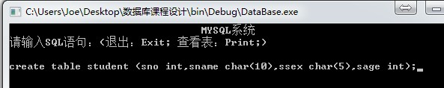

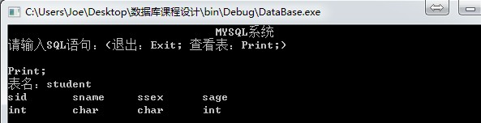
  - 修改表：

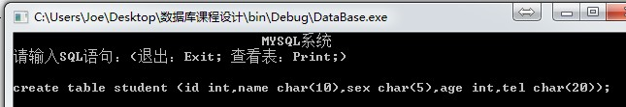

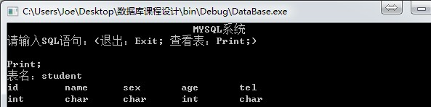

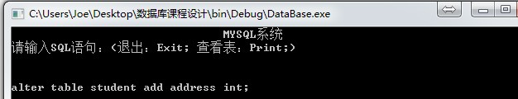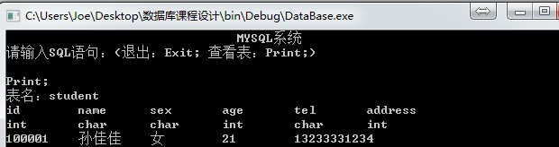

  - 插入数据：

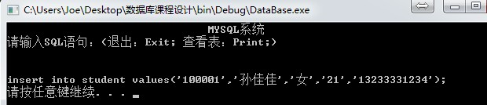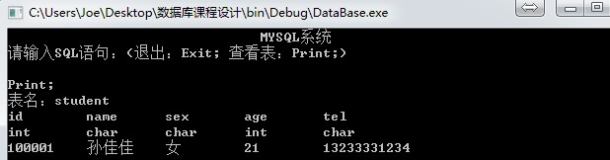
- 参考资料：

数据库系统概论（第四版）高等教育出版社
- 总结：
  - 由于使用语言的限制，造成只能实现用命令行，而没有实现图形化界面的形式进行展示。
  - 深入了解了数据库的运行过程，之前运用Microsoft SQL Server时只是会运用，而并不清楚其中的运行过程，通过这一次的课程设计，我对数据库管理系统有了进一步的认识。

